Communiqué de presse

|  |  |  |  |  |
| --- | --- | --- | --- | --- |
|  |  |  |  |  |
| **Référence** | STIEBEL ELTRON |  | **Date** | 13 mai 2024 |
| **Téléphone** | 056 464 05 00 |  | **E-mail** | presse@stiebel-eltron.ch |
|  |  |  |  |  |

**STIEBEL ELTRON 100 ans pleins d’énergie**

**Fondation de l’entreprise le 5 mai 1924**

*Une invention à l’origine d’une réussite exceptionnelle: Theodor Stiebel a révolutionné la production d’eau chaude avec un tout nouveau thermoplongeur annulaire, efficace et durable. À la lumière des premiers succès commerciaux rapides, il franchit le pas en 1924 et fonde sa propre entreprise. L’inscription au registre du commerce le 5 mai 1924 est considérée comme «l’anniversaire» de l’entreprise. Ainsi, STIEBEL ELTRON célèbre son centenaire en 2024. Au cours des cent années qui ont suivi sa création, l’entreprise a conçu d’autres produits très efficaces pour le chauffage, le refroidissement, la ventilation, la production d’eau chaude et s’est développée à l’international.*

**Une entreprise chargée d’histoire**

|  |  |  |  |  |
| --- | --- | --- | --- | --- |
|  |  |  |  |  |

«ELTRON - C’est le mot qui résume mon travail». C’est la phrase que le Dr Theodor Stiebel a écrite dans son journal en 1924, alors qu’il avait 30 ans. Et de poursuivre: «Le fait que le terme me soit devenu de plus en plus sympathique - qu’il ait dépassé toute inimitié externe - constitue la garantie de la réussite de ce travail. Puisse-t-il m’être donné de conserver, d’accroître, d’ancrer, de léguer ce travail – cette œuvre». Il ne pouvait pas encore imaginer le succès qu’il obtiendrait par la suite – seulement l’espérer.

Alors qu’il préparait encore son doctorat à l’université de Berlin, Theodor Stiebel s’est intéressé aux principes de fonctionnement et de fabrication des thermoplongeurs. Les modèles courants de l’époque avaient une masse trop importante, un temps de chauffe trop long et refroidissaient par conséquent lentement. Theodor Stiebel a donc conçu un cylindre creux d’une épaisseur de paroi de trois millimètres, qui éliminait tous les inconvénients des solutions précédentes. Le thermoplongeur annulaire était né.

La situation économique du début des années 20 était caractérisée par une forte déflation et un chômage élevé. Cette situation économique désastreuse a contraint le Dr Theodor Stiebel à se lancer dans l’entrepreneuriat. En 1924, il a donc décidé d’exposer 100 modèles de thermoplongeurs à la foire de printemps de Leipzig. L’opération a été un succès total.

Conforté par ses expériences positives sur les salons, le Dr Theodor Stiebel a fondé la société «ELTRON Dr. Theodor Stiebel». Le début d’activité est indiqué dans l’acte du registre du commerce comme étant le 5 mai 1924. C’est dans un atelier de 450 mètres carrés situé dans une arrière-cour berlinoise que la production de ces thermoplongeurs annulaires a démarré.

Dès 1927, «ELTRON Dr. Theodor Stiebel» produisait les premiers petits chauffe-eau instantanés d’une puissance de 1 000 watts. Comme les réseaux électriques de l’époque étaient conçus pour consommer peu d’électricité, l’entreprise a fabriqué, au début des années 30, des ballons d’eau chaude qui chauffaient l’eau pendant la nuit.

Les chauffe-eau instantanés, les chauffe-eau haute pression et les chauffe-eau bouilleurs ELTRON ont considérablement amélioré le confort en matière d’eau chaude des ménages et sont ainsi devenus des biens d’investissement très prisés. Les fondements de l’entreprise innovante Stiebel Eltron étaient posés.

Au cours des années qui ont suivi, la gamme d’appareils n’a cessé de s’étoffer et de nouveaux secteurs d’activité sont apparus: des accumulateurs de chaleur, des installations thermiques solaires et, plus tard, photovoltaïques ainsi que des unités de ventilation avec récupération de chaleur. En 1976, les premières pompes à chaleur pour le chauffage, le refroidissement et l’eau chaude ont été lancées sur le marché. La vente et les services liés à la technologie respectueuse de l’environnement représentent désormais, et de loin, la plus grande part du chiffre d’affaires de l’entreprise.

**À propos de STIEBEL ELTRON**

|  |  |  |  |  |
| --- | --- | --- | --- | --- |
|  |  |  |  |  |

Stiebel Eltron, fondée en 1924, est l’une des entreprises leaders sur le marché des énergies renouvelables, du chauffage et des installations techniques du bâtiment, avec un chiffre d’affaires annuel de plus d’un milliard d’euros.

En qualité d’entreprise familiale durable et tournée vers l’avenir, STIEBEL ELTRON symbolise les solutions novatrices dans les domaines eau chaude sanitaire, chauffage, ventilation et refroidissement. À cet égard, le fournisseur d’installations et de systèmes techniques des bâtiments suit une orientation claire privilégiant les solutions écologiques, efficaces et confortables. Avec un effectif de 6000 employés dans le monde, le groupe ayant son siège à Holzminden/DE mise résolument sur son propre savoir-faire, de la conception à la fabrication des produits. La filiale suisse Stiebel Eltron AG est l’un des principaux distributeurs de produits dans le domaine des énergies renouvelables. Elle a été fondée en 1978 et constitue depuis de nombreuses années l’une des filiales les plus prospères du groupe.

|  |  |  |  |  |
| --- | --- | --- | --- | --- |
|  |  |  |  |  |

**Légendes des photos:**

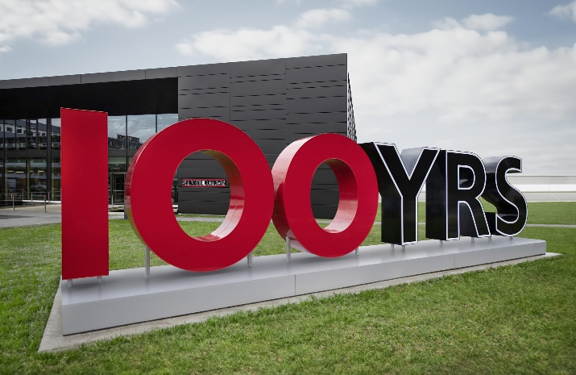

Photo 1: le centenaire de STIEBEL ELTRON

|  |  |  |  |  |
| --- | --- | --- | --- | --- |
|  |  |  |  |  |